

**Sistemas Operativos**

**Computación en la nube**

**Nombre del profesor:**

Estefano Rivera Bermúdez

**Nombre del alumno:**

José Alfonso Rentería Simental

**Grado y grupo:**

7A

**Fecha:**

07/11/2023

Las Características clave de la computación en la nube, que incluyen la redundancia y disponibilidad, la facilidad de mantenimiento, la personalización y escalabilidad vertical, la gestión centralizada y el rendimiento optimizado. Cada una de estas características desempeña un papel crucial en la eficiencia y la innovación tecnológica

**Redundancia y Disponibilidad**

La redundancia y disponibilidad son pilares fundamentales de la computación en la nube. La infraestructura de la nube se basa en múltiples centros de datos y servidores distribuidos geográficamente, lo que garantiza que los datos y las aplicaciones estén siempre disponibles. En caso de fallas en hardware o problemas locales, la redundancia permite que los usuarios sigan accediendo a sus recursos sin interrupciones significativas

**Facilidad de Mantenimiento**

Una de las ventajas más notables de la computación en la nube es la facilidad de mantenimiento que ofrece a las organizaciones. Los proveedores de servicios en la nube asumen la responsabilidad del mantenimiento y la actualización de la infraestructura subyacente, lo que libera a las organizaciones de la carga de gestionar servidores y hardware.

**Personalización y Escalabilidad Vertical**

La personalización y escalabilidad vertical son características de la nube que permiten a las organizaciones adaptar sus recursos informáticos de manera precisa a sus necesidades específicas. Además de la escalabilidad horizontal, que implica el aumento o disminución de recursos, la nube permite ajustar recursos de manera vertical.

**Gestión Centralizada**

La gestión centralizada es una característica esencial de la computación en la nube. Permite a las organizaciones administrar sistemas, aplicaciones y datos desde un solo lugar, lo que simplifica la administración y supervisión de recursos.

**Rendimiento Optimizado**

El rendimiento optimizado es una prioridad para los proveedores de servicios en la nube. Para ofrecer una experiencia del usuario constante y confiable, los proveedores invierten en la optimización de sus infraestructuras. Esto implica el uso de tecnologías de vanguardia y la gestión eficiente de recursos para garantizar que los servicios en la nube funcionen de manera óptima.

**Ventajas de la Computación en la Nube**

La computación en la nube es un modelo de entrega de servicios de TI a través de Internet. Ofrece una serie de ventajas para las empresas de todos los tamaños, incluidas:

* **Ahorro de costos**

La nube elimina la necesidad de invertir en hardware y software costosos, así como en la infraestructura y el personal necesarios para mantenerlos. Esto puede suponer un ahorro significativo para las empresas, especialmente para aquellas que tienen un crecimiento rápido o que necesitan acceder a recursos de TI de forma puntual.

* **Flexibilidad**

La nube permite a las empresas adaptar sus recursos de TI a las necesidades cambiantes de su negocio. Esto es posible porque los servicios en la nube se pueden escalar o reducir de forma rápida y sencilla, según sea necesario.

* **Seguridad y Respaldo de Datos**

Los proveedores de servicios en la nube ofrecen una amplia gama de medidas de seguridad para proteger los datos de las empresas. Además, los datos se respaldan de forma continua, lo que reduce el riesgo de pérdida de información.

* **Escalabilidad Global**

La nube permite a las empresas expandirse globalmente sin la necesidad de establecer centros de datos físicos en múltiples ubicaciones. Esto puede ayudar a las empresas a llegar a nuevos mercados y a mejorar su eficiencia operativa.

* **Colaboración Eficiente**

La nube facilita la colaboración en tiempo real entre equipos dispersos geográficamente. Esto es posible gracias a las herramientas de colaboración en línea que ofrecen los servicios en la nube.

* **Actualizaciones Automatizadas**

Los servicios en la nube se actualizan automáticamente, lo que garantiza que las aplicaciones y sistemas estén siempre al día y sean seguros.

**Almacenamiento de datos escalable**

Antes de la nube, las organizaciones y las personas se veían limitadas por la capacidad de almacenamiento físico de sus dispositivos y servidores locales. Esto podía ser un problema para las organizaciones que necesitaban almacenar grandes cantidades de datos, como empresas de medios de comunicación, empresas de comercio electrónico o empresas de investigación. También podía ser un problema para las personas que necesitaban almacenar grandes cantidades de datos, como fotógrafos, músicos o creadores de contenido.

**Copias de seguridad y recuperación de desastres**

La pérdida de datos puede ser un desastre para cualquier organización o persona. Puede causar interrupciones en el negocio, pérdida de ingresos y daños a la reputación.

La nube ofrece soluciones automáticas de copia de seguridad y recuperación de datos en caso de fallos o desastres. Esto garantiza que los datos estén seguros y disponibles en todo momento.

Otro problema que la nube ha resuelto es la reducción de los costos de infraestructura. Antes de la nube, las empresas tenían que invertir en hardware costoso y servidores para satisfacer sus necesidades de computación. La nube permite a las empresas pagar por recursos informáticos según sea necesario, lo que conlleva ahorros significativos en costos de infraestructura.

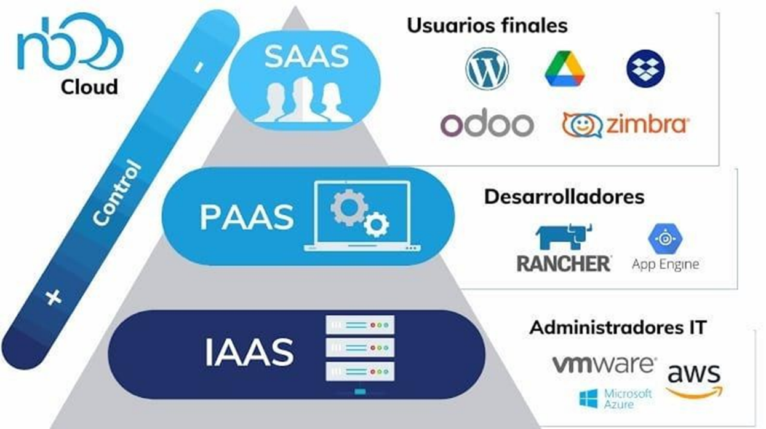

**SAAS:** SAAS es un modelo flexible y escalable para la distribución de software, que da acceso a aplicaciones en internet sin necesidad de instalarlas en una computadora. Los productos SaaS están alojados centralmente y, al no requerir un medio físico, su actualización es automática.

**PAAS :** En un entorno de PAAS, los proveedores de servicios en la nube ofrecen un conjunto de herramientas y servicios que incluyen sistemas operativos, entornos de desarrollo, bases de datos, servidores web, y otros componentes necesarios para desarrollar y ejecutar aplicaciones. Los desarrolladores utilizan estas herramientas y servicios para crear sus aplicaciones sin tener que preocuparse por la gestión de servidores, redes, almacenamiento y otros aspectos de la infraestructura de TI.

**IAAS:** Significa "Infrastructure as a Service" (en español, "Infraestructura como Servicio"), es un modelo de computación en la nube que proporciona a las organizaciones recursos de infraestructura de TI virtualizados a través de Internet. En lugar de comprar y mantener hardware físico, como servidores, almacenamiento y redes, las organizaciones pueden adquirir y utilizar estos recursos de manera flexible y escalable desde un proveedor de servicios en la nube.

**Referencias:**

<https://www.cisco.com/c/es_mx/solutions/cloud/what-is-cloud-computing.html#~cloud-computing-services>

<https://www.ibm.com/mx-es/topics/cloud-computing>

<https://blog.hubspot.es/service/saas>

<https://www.ibm.com/mx-es/topics/paas>

<https://www.ionos.mx/digitalguide/servidores/know-how/que-es-iaas/>